**Конференция Непознанное 2024: объединяет реальности и исследователей метафизического**

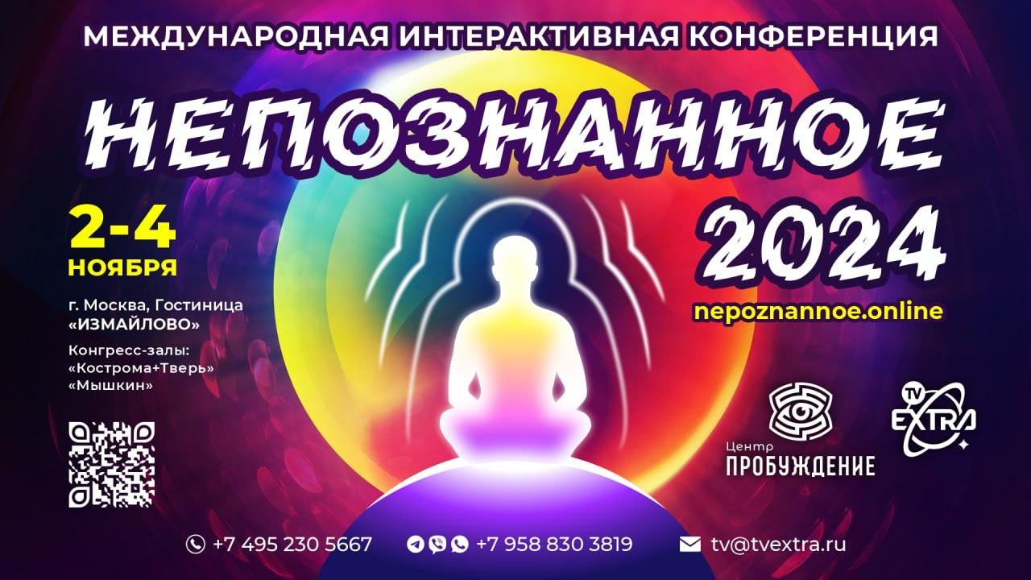

Традиционно в начале ноября Москве, в конгресс-центре гостиницы Измайлово, пройдет седьмая интерактивная конференция **Непознанное**.

Телеканал о непознанном **ТВ Экстра** и центр регрессионных исследований **Пробуждение** семь лет подряд объединяют на одной площадке исследователей и ученых со всего мира, чтобы сосредоточить взаимные усилия в познании явлений за гранью рационального, обменяться идеями на актуальные темы эзотерического и научного мира.

На Конференцию съезжаются гости и участники со всей России – от Калининграда до Владивостока, а к онлайн-сессиям подключаются заинтересованные со всего мира. В числе спикеров также есть иностранные участники – из Бразилии, Германии, Канады и других стран.

Конференция **Непознанное** пройдет **2 ноября** формате онлайн и **3 и 4 ноября** – офлайн. Центральный день – 3 ноября – невероятная по смыслам коллаборация с фестивалем самопознания и осознанного развития «Я тебя вижу» – двойной мэтч для всех, кто заинтересован в совершенствовании своих способностей.

**Конференция Непознанное** – это возможность послушать выступления спикеров на множество тем: от изучения паранормальных явлений, навыков телекинеза и ясновидения до регрессионных исследований, осознанных сновидений и внетелесного опыта. Лекционная часть нативно дополняется программой практических занятий и интерактивных мастер-классов. А также в расписании уникальное авторское кино с международного кинофестиваля “Эзотерик”.

А ещё, Конференция – это масштабный нетворкинг среди единомышленников: именно здесь ежегодно зарождаются новые партнерства, планируются фестивали и другие мероприятия.

**Место действия:**

Москва,Конгресс-центр гостиницы Измайлово Гамма-Дельта.

**Дата и время:**

**3 и 4 ноября** с 10:00 до 19:00 очно и онлайн-трансляция, **2 ноября** с 12:00 до 21:00 только онлайн-трансляция.

**Задачи Конференции**

Человек издревле испытывал страсть к явлениям, неподвластным рациональному объяснению. В течение всего периода существования Вселенной таинственное и непонятное было в фокусе исследователей. В России эти темы долго оставались под запретом, но с распадом старого государства, в конце 90-х годов наступил прорыв в изучении непознанного.

С каждым годом осведомленность россиян в эзотерических темах повышается, а нестабильная общественная обстановка в мире способствует увлечению самопознанием.

Цель VII конференции Непознанное – при помощи научного подхода к изучению непознанного объединить увлеченных людей и исследователей.

Учредитель конференции Денис Овсянников – автор, владелец и ведущий телеканала ТВ Экстра, режиссёр документальных фильмов, путешественник, исследователь.

Подробная программа мероприятия опубликована на сайте конференции <https://nepoznannoe.online/nepoznannoe2024/>

Предложения и запрос аккредитации по адресу [pr@nepoznannoe.online](mailto:pr@nepoznannoe.online)